ЛИЦЕНЗИОННЫЙ ДОГОВОР-ОФЕРТА
на предоставление права использования программы для ЭВМ
ИИ-ассистент врача «ArnaLab»

г. Москва «[__]» [______] 20[__] г.

1. ПРЕДМЕТ ДОГОВОРА. ОПРЕДЕЛЕНИЯ
1.1. Лицензиар – Общество с ограниченной ответственностью «АПТОС ГРУПП» (ООО «АПТОС ГРУПП»), обладающее исключительным правом на Программу и предлагающее заключить настоящий договор.
1.2. Лицензиат – любое лицо (юридическое, физическое, в том числе ИП), надлежащим образом акцептовавшее настоящую оферту.
1.3. Программа для ЭВМ (Программа, Сервис, ПО) – облачный программный комплекс ИИ-ассистент врача «ArnaLab», включающий его веб-интерфейс, мобильные приложения (при наличии), API, базы данных, алгоритмы и иные сопутствующие компоненты, доступ к функционалу которых предоставляется Лицензиату через информационно-телекоммуникационную сеть «Интернет».
1.4. Лицензия – предоставляемое по настоящему Договору право использования Программы способами и на условиях, установленных Договором.
1.5. Личный кабинет (учетная запись) – защищенный персонифицированный раздел интерфейса Программы, предназначенный для управления использованием Лицензии Лицензиатом.
1.6. Настоящий документ является публичной офертой Лицензиара, адресованной неопределенному кругу лиц, заключить лицензионный договор на изложенных ниже условиях (далее – «Договор»). Договор состоит из текста настоящей оферты и следующих обязательных Приложений, являющихся его неотъемлемой частью:
* Приложение №1. Тарифные планы.
* Приложение №2. Правила использования Программы.
* Приложение №3. Регламент использования Программы.

2. АКЦЕПТ ОФЕРТЫ. ЗАКЛЮЧЕНИЕ ДОГОВОРА
2.1. Акцептом оферты (полным и безоговорочным принятием ее условий) считается последовательное совершение Лицензиатом следующих действий:
2.1.1. Регистрация в Личном кабинете на сайте Лицензиара по адресу: https://arna-lab.online/auth/sign_up.
2.1.2. Выбор и оформление заявки на определенный Тарифный план.
2.1.3. Оплата лицензионного вознаграждения за выбранный период в соответствии с выставленным Лицензиаром счетом.
2.2. Совершение акцепта означает, что Лицензиат ознакомлен и согласен со всеми условиями Договора и Приложениями к нему. С момента акцепта настоящий Договор считается заключенным в простой письменной форме (п. 2 ст. 1286 ГК РФ) и действует на условиях присоединения.
2.3. Гарантии Лицензиата. Лицензиат гарантирует, что использование Программы будет осуществляться исключительно медицинскими работниками, имеющими соответствующую квалификацию и право на осуществление медицинской деятельности в соответствии с законодательством Российской Федерации. Лицензиат самостоятельно несет ответственность за соответствие своих сотрудников указанным требованиям.

3. ПРЕДМЕТ ЛИЦЕНЗИИ. ИСКЛЮЧИТЕЛЬНЫЕ ПРАВА И ЗАПРЕТЫ
3.1. Лицензиар предоставляет Лицензиату, а Лицензиат принимает простую (неисключительную) лицензию на использование Программы способом доступа к функционалу (Software as a Service, SaaS) в пределах, предусмотренных выбранным Тарифным планом (Приложение №1), на срок действия оплаченного периода.
3.2. Лицензия предоставляется исключительно для использования Программы в собственных профессиональных целях Лицензиата. Лицензиат не вправе использовать Программу для оказания коммерческих услуг третьим лицам (аутсорсинг, аутстаффинг).
3.3. Сохранение исключительных прав:
3.3.1. Все исключительные права на Программу, ее исходный и объектный код, интерфейсы, дизайн, базы данных, алгоритмы, «ноу-хау», связанные с ней товарные знаки и коммерческие обозначения принадлежат Лицензиару.
3.3.2. Ничто в Договоре не может быть истолковано как передача (отчуждение) исключительного права на Программу или любой ее компонент Лицензиату.
3.3.3. Запрещены любые действия, направленные на модификацию, декомпилирование, дизассемблирование и иное преобразование кода Программы, а также извлечение и использование ее структурных элементов для создания конкурирующих или производных продуктов, кроме случаев, прямо разрешенных законом.
3.4. Лицензиат не вправе передавать, переуступать, продавать, сублицензировать, сдавать в аренду или иным способом распространять предоставленную ему Лицензию или права по Договору любым третьим лицам, за исключением своих работников и/или привлекаемых по договорам лиц, непосредственно осуществляющих деятельность в рамках Лицензиата и использующих Программу исключительно для его внутренних нужд. Каждый такой пользователь должен быть индивидуализирован. Нарушение данного пункта является существенным и служит безусловным основанием для одностороннего внесудебного расторжения Договора Лицензиаром без возврата лицензионного вознаграждения.

4. ГАРАНТИИ И ЗАВЕРЕНИЯ СТОРОН
4.1. Гарантии и заверения Лицензиара:
4.1.1. Лицензиар обладает всеми необходимыми правами для предоставления Лицензии на условиях Договора.
4.1.2. Программа не содержит элементов, которые на момент заключения Договора заведомо нарушают исключительные права третьих лиц на территории РФ.
4.2. Гарантии и заверения Лицензиата:
4.2.1. Лицензиат обладает правоспособностью и дееспособностью для заключения Договора.
4.2.2. Вся информация, предоставленная Лицензиатом, является достоверной.
4.2.3. Лицензиат имеет все необходимые правовые основания (включая согласия субъектов) для ввода и обработки любых данных (включая персональные и медицинские) с использованием Программы и гарантирует, что такая обработка не нарушает законодательство.
4.2.4. Лицензиат обязуется использовать Программу исключительно в правомерных целях и в соответствии с ее назначением.

5. ПРАВА И ОБЯЗАННОСТИ СТОРОН
5.1. Права и обязанности Лицензиара:
5.1.1. Предоставить Лицензиату доступ к Программе на срок в соответствие с выбранным тарифом и оплаченным периодом.
5.1.2. Обеспечивать круглосуточную техническую доступность Программы, за исключением времени плановых работ, о которых уведомляется не менее чем за 24 (двадцать четыре) часа.
5.1.3. Оказывать техническую поддержку в объемах, определенных в Приложении №1 и №3.
5.1.4. Обрабатывать данные Лицензиата в соответствии с законодательством Российской Федерации.
5.1.5. Вправе приостановить или заблокировать доступ на неограниченный срок в случае нарушения условий Договора Лицензиатом.
5.1.6. Вправе собирать агрегированные обезличенные данные для улучшения алгоритмов.
5.2. Права и обязанности Лицензиата:
5.2.1. Своевременно оплачивать лицензионное вознаграждение.
5.2.2. Использовать Программу только в рамках профессиональной медицинской деятельности в соответствии с законодательством.
5.2.3. Обеспечить конфиденциальность учетных данных. Все действия, совершенные под его учетной записью, считаются совершенными Лицензиатом.
5.2.4. Использовать Программу исключительно как вспомогательный инструмент. Лицензиат несет полную и единоличную ответственность за все медицинские решения, принятые с учетом данных Программы.

6. ЛИЦЕНЗИОННОЕ ВОЗНАГРАЖДЕНИЕ И РАСЧЕТЫ
6.1. Размер вознаграждения определяется выбранным Тарифным планом (Приложение №1). Оплата производится путем 100% предоплаты на основании счета.
6.2. Все расчеты производятся в рублях РФ, включая НДС 22%.
6.3. Лицензиар вправе изменять тарифы, уведомив об этом Лицензиата не менее чем за 10 (десять) календарных дней до вступления новых тарифов в силу.

7. ОГРАНИЧЕНИЯ ГАРАНТИЙ И ОТВЕТСТВЕННОСТЬ
7.1. Программа предоставляется на условиях «КАК ЕСТЬ» (AS IS). Лицензиар не предоставляет явных или подразумеваемых гарантий, включая гарантии соответствия целям Лицензиата, точности результатов или бесперебойной работы.
7.2. Программа не заменяет профессиональное суждение врача.
7.3. Лицензиар не несет ответственности:
* За любые прямые или косвенные убытки, упущенную выгоду, потерю данных.
* За медицинские решения, действия или бездействие Лицензиата или его пациентов.
* За сбои, вызванные проблемами на стороне Лицензиата (интернет, оборудование).
7.4. Максимальная ответственность Лицензиара ограничивается суммой вознаграждения, полученного от Лицензиата за период, в котором возникли обстоятельства.
7.5. Лицензиат обязуется возместить Лицензиару все убытки, понесенные в связи с нарушением Лицензиатом условий Договора или законодательства в течение 10 (десяти) календарных дней с момента получения письменного запроса от Лицензиара.

8. КОНФИДЕНЦИАЛЬНОСТЬ И ЗАЩИТА ДАННЫХ
8.1. Стороны обязуются сохранять конфиденциальность полученной в рамках Договора информации и не передавать данные третьим лицам.
8.2. Обработка персональных данных осуществляется в соответствии с Законодательством Российской Федерации. Лицензиат является Оператором данных своих пациентов и несет полную ответственность за правомерность их передачи.

9. СРОК ДЕЙСТВИЯ, ИЗМЕНЕНИЕ И РАСТОРЖЕНИЕ
9.1. Договор вступает в силу с момента акцепта и действует на протяжении оплаченного периода.
9.2. Лицензиар вправе расторгнуть Договор в одностороннем внесудебном порядке и заблокировать доступ в случае:
* Нарушения сроков оплаты более чем на 3 (три) календарных дня.
* Существенного нарушения иных условий Договора (включая п. 3.4, Приложение №2, 3), не устраненного в течение 3 (трех) календарных дней с момента уведомления.
* Нарушения законодательства при использовании Программы.
9.3. При расторжении Договора по любой причине лицензионное вознаграждение за неиспользованный период не возвращается, если иное прямо не предусмотрено законом.

10. ПОРЯДОК РАЗРЕШЕНИЯ СПОРОВ И РАЗНОГЛАСИЙ
10.1. Все споры и разногласия Стороны будут стремиться разрешить путем переговоров в досудебном (претензионном) порядке.
10.2. Претензионный порядок является обязательным. Срок для ответа на письменную претензию составляет 10 (десять) рабочих дней с момента ее получения.
10.3. Подсудность:
10.3.1. Неурегулированные в досудебном порядке споры, возникающие из настоящего Договора или в связи с ним, подлежат окончательному разрешению в Арбитражном суде города Москвы, если Сторонами по спору являются юридические лица и/или индивидуальные предприниматели.
10.3.2. В случае, если одной из Сторон по спору является физическое лицо, не зарегистрированное в качестве индивидуального предпринимателя, подсудность определяется в соответствии с нормами законодательства Российской Федерации о подсудности дел судам общей юрисдикции.
10.4. Акцептуя настоящую оферту, Лицензиат безоговорочно соглашается с установленной настоящим разделом подсудностью и в случаях, предусмотренных пунктом 2 настоящего раздела, отказывается от права на рассмотрение спора в каком-либо ином суде, если это допускается применимым законодательством.
10.5. К отношениям Сторон применяется право Российской Федерации.

11. ОБСТОЯТЕЛЬСТВА НЕПРЕОДОЛИМОЙ СИЛЫ (ФОРС-МАЖОР)
11.1. Стороны освобождаются от ответственности за частичное или полное неисполнение обязательств по настоящему Договору, если такое неисполнение явилось следствием обстоятельств непреодолимой силы (форс-мажор), которые возникли после заключения Договора, являются чрезвычайными и непредотвратимыми при данных условиях, и Стороны не могли ни предвидеть, ни предотвратить эти обстоятельства разумными мерами.
11.2. К обстоятельствам непреодолимой силы, в частности, относятся: стихийные бедствия (землетрясения, наводнения, ураганы), пожары, эпидемии, пандемии, действия органов государственной власти и местного самоуправления (введение чрезвычайного положения, запретов на деятельность, санкций, эмбарго), военные действия, террористические акты, массовые гражданские беспорядки, а также масштабные аварии в сетях электроснабжения, связи и доступа в Интернет у провайдеров магистрального уровня, повлекшие недоступность дата-центров Продавца.
11.3. Не признаются форс-мажорными обстоятельствами, а следовательно, не освобождают Лицензиата от обязательств по оплате, следующие события:
* Неисправность или отсутствие необходимого оборудования, программного обеспечения у Лицензиата;
* Отсутствие или низкое качество интернет-соединения у Лицензиата или его локальных провайдеров;
* Действия или бездействие третьих лиц, не связанных напрямую с предоставлением инфраструктурных услуг Лицензиару;
* Экономические кризисы, колебания рыночной конъюнктуры, банкротство контрагентов (за исключением ключевых инфраструктурных).
11.4. Сторона, для которой создалась невозможность исполнения обязательств, обязана уведомить другую Сторону о наступлении и прекращении обстоятельств непреодолимой силы не позднее 5 (пяти) календарных дней с момента их наступления или прекращения, предоставив письменное подтверждение (справку) от компетентного органа или организации.
11.5. Если обстоятельства непреодолимой силы длятся более 60 (шестидесяти) календарных дней подряд, каждая из Сторон вправе отказаться от дальнейшего исполнения Договора в одностороннем порядке, уведомив другую Сторону. В этом случае Договор считается расторгнутым, доступ Лицензиата к Сервису прекращается, а оплата за неиспользованный период не возвращается. Обязательства Сторон, возникшие до наступления форс-мажора, подлежат исполнению.

12. ЗАКЛЮЧИТЕЛЬНЫЕ ПОЛОЖЕНИЯ
12.1. Все уведомления направляются на электронные адреса, указанные Сторонами, и считаются полученными в день отправки.
12.2. Лицензиар вправе в одностороннем порядке изменять условия Договора и Приложений к нему. Изменения вступают в силу с момента их публикации на сайте https://allianova.ru/. Продолжение использования Программы после вступления изменений в силу означает согласие Лицензиата с ними.

13. РЕКВИЗИТЫ И ПОДПИСЬ ЛИЦЕНЗИАРА
Лицензиар:
Общество с ограниченной ответственностью «АПТОС ГРУПП» (ООО «АПТОС ГРУПП»)
Юридический адрес: 115432, г. Москва, Проектируемый проезд 4062, д. 6, стр. 2, комн. 23
Тел.: 8 (499) 922-06-62
Электронная почта: info@aptos.group
ОГРН: 1157746018297
ИНН: 7727047484
КПП: 772501001
Р/С: 40702810896430001965 в Росбанк филиал АО «ТБанк»
К/С: 30101810545374525113
БИК: 044525113

Генеральный директор

___________________ / Каджая Г.Н.
М.П.

ПРИЛОЖЕНИЕ №1

к ЛИЦЕНЗИОННОМУ ДОГОВОРУ-ОФЕРТЕ

на предоставление права использования программы для ЭВМ

ИИ-ассистент врача «ArnaLab»

ТАРИФНЫЕ ПЛАНЫ

Тарифный план ВРАЧ

Тарифный план для одного врача. Позволяет выбрать срок подключения. Стоимость увеличивается в соответствии со сроком подключения.
Кол-во уникальных пользователей, чел | Срок, мес. | Кол-во, мин. | Стоимость, руб. с НДС 22%
1 | 1 | 1230* | 5000

Тариф включает в себя:
Личный кабинет одного уникального пользователя
Техническую поддержку.

* Неизрасходованные минуты не переносятся в следующий месяц.
** Микрофон приобретается отдельно

ПРИЛОЖЕНИЕ №2

к ЛИЦЕНЗИОННОМУ ДОГОВОРУ-ОФЕРТЕ

на предоставление права использования программы для ЭВМ
ИИ-ассистент врача «ArnaLab»
1. Общие положения
1.1. Настоящие Правила регулируют порядок использования программы OOO «АПТОС ГРУПП» ИИ-ассистент врача ArnaLab (далее — «ПО»), предоставляемого Пользователю через сеть Интернет.
1.2. ПО предназначено для:
— аудиозаписи приема врача и пациента;
— последующей автоматической транскрибации (расшифровки) аудиозаписей;
— помощи в формировании медицинской документации.
1.3. ПО не является медицинским изделием, не осуществляет диагностику и не заменяет медицинские решения. Все решения принимает исключительно медицинский специалист.
2. Доступ к сервису и аккаунт
2.1. Доступ к ПО предоставляется Пользователю после:
— оплаты выбранного тарифа.
2.2. Доступ предоставляется удаленно через веб-интерфейс ПО.
2.3. Пользователь обязан:
— указывать достоверные данные при регистрации;
— обеспечивать конфиденциальность логина и пароля;
— не передавать доступ третьим лицам.
2.4. Все действия, совершенные через аккаунт Пользователя, считаются совершенными самим Пользователем.
3. Тарифы и лимиты использования
3.1. Использование Сервиса осуществляется на основании тарифов, размещенных на сайте OOO «АПТОС ГРУПП».
3.2. В рамках базового тарифа:
— предоставляется лимит минут использования (1230 минут в месяц на 1 аккаунт);
— учет ведется по фактически обработанным аудиозаписям.
3.3. В случае превышения лимита:
— стоимость может быть доначислена в соответствии с тарифами.
3.4. Неиспользованные минуты:
— не переносятся на следующий расчетный период;
— не подлежат компенсации.
4. Учет использования
4.1. Учет объема оказанных услуг осуществляется автоматически системой Сервиса.
5. Порядок оказания услуг
5.1. Сервис предоставляется «как есть» (as-is).
5.2. OOO «АПТОС ГРУПП» обеспечивает:
— доступ к Сервису в пределах оплаченного тарифа;
— базовую техническую поддержку;
— работоспособность сервиса на уровне не менее 97% времени в месяц.
5.3. Допускаются временные перерывы в работе Сервиса:
— для технического обслуживания;
— обновлений;
— устранения сбоев.
6. Ограничения использования
Пользователь обязуется не:
— использовать Сервис с нарушением законодательства;
— передавать в систему недостоверные или незаконные данные;
— не использовать Сервис для постановки диагнозов без участия врача;
— предпринимать попытки взлома или нарушения работы Сервиса.
7. Персональные данные и конфиденциальность
7.1. Пользователь гарантирует, что:
— имеет законные основания для обработки и передачи персональных данных пациентов;
— получил все необходимые согласия.
7.2. Обработка данных осуществляется в соответствии с законодательством о персональных данных.
7.3. Пользователь несет ответственность за законность обработки медицинской информации.
8. Качество и ограничения сервиса
8.1. Сервис обеспечивает автоматическую транскрибацию аудиозаписей с разумным уровнем качества.
8.2. Пользователь понимает, что:
— возможны неточности распознавания речи;
— результат требует проверки медицинским специалистом.
8.3. OOO «АПТОС ГРУПП» не несет ответственности за:
— ошибки, вызванные качеством аудио;
— некорректно введенные данные;
— сбои сторонних сервисов и инфраструктуры.
9. Ответственность
9.1. Ответственность OOO «АПТОС ГРУПП» ограничена стоимостью оплаченных услуг.
9.2. Упущенная выгода не подлежит возмещению.
9.3. Пользователь несет полную ответственность за:
— медицинские решения;
— использование результатов работы Сервиса;
— соблюдение законодательства.
10. Приостановка доступа
10.1. OOO «АПТОС ГРУПП» вправе приостановить доступ к Сервису в случае:
— отсутствия оплаты;
— нарушения настоящих Правил;
— угрозы безопасности Сервиса.
11. Прекращение использования
11.1. Пользователь вправе прекратить использование Сервиса в любое время.
11.2. Возврат денежных средств осуществляется в соответствии с условиями оферты.

ПРИЛОЖЕНИЕ № 3

к ЛИЦЕНЗИОННОМУ ДОГОВОРУ-ОФЕРТЕ

на предоставление права использования программы для ЭВМ
ИИ-ассистент врача «ArnaLab»

РЕГЛАМЕНТ ИСПОЛЬЗОВАНИЯ ПРОГРАММЫ

- Установка микрофона
  - Пользователю необходимо подключить микрофон к компьютеру или ноутбуку (через USB-порт или аудиоразъём 3,5 мм jack).
  - После подключения необходимо проверить работу микрофона в настройках операционной системы:
    - Для Windows: открыть меню «Пуск» → «Параметры» → «Система» → «Звук» и убедиться, что:
- в разделе «Ввод» выбран подключенный микрофон в качестве устройства ввода звука;
- индикатор уровня сигнала (звуковая шкала) динамически изменяется при разговоре пользователя в микрофон.
    - Для MacOS: открыть «Системные настройки» → «Звук» → вкладку «Вход» и убедиться, что:
- выбран подключенный микрофон в качестве устройства ввода звука;
- индикатор уровня входного сигнала динамически изменяется при разговоре пользователя в микрофон.
  - После этого необходимо расположить микрофон на рабочем столе доктора на расстоянии 30-40 см от рабочего компьютера доктора в направлении места, где сидит пациент.
Идеальный сценарий – это когда микрофон находится равноудаленно на расстоянии 30-40 см от доктора и от пациента.
«Головка» микрофона не должна напрямую быть направлена ни на врача, ни на пациента.
Важно: нельзя закрывать или накрывать микрофон сторонними предметами – это приведет к ухудшению качества распознавания диалога!
Важно: во время использования веб-сервиса ArnaLab мы рекомендуем врачу ЛИБО воздержаться от печатания текста на клавиатуре своего компьютера/ноутбука во время ответа пациента на вопросы врача, ЛИБО ждать пока пациент полностью ответит на заданный вопрос и только после этого начинать печатать (причина в следующем: иногда звук от печатания на клавиатуре может заглушать ответы пациента, что приводит к ухудшению качества распознавания диалога и ошибкам в протоколе приёма)!

- Регистрация пользователя
  - Для регистрации в веб-сервисе ArnaLab пользователю (доктору) необходимо перейти в Интернет со своего компьютера/ноутбука используя следующие браузеры: Chrome, Yandex, Safari.
  - В браузерной строке пользователю (доктору) необходимо ввести адрес: https://arna-lab.online/auth/sign_up
  - Далее пользователю (доктору) необходимо заполнить следующие поля в регистрационной форме:
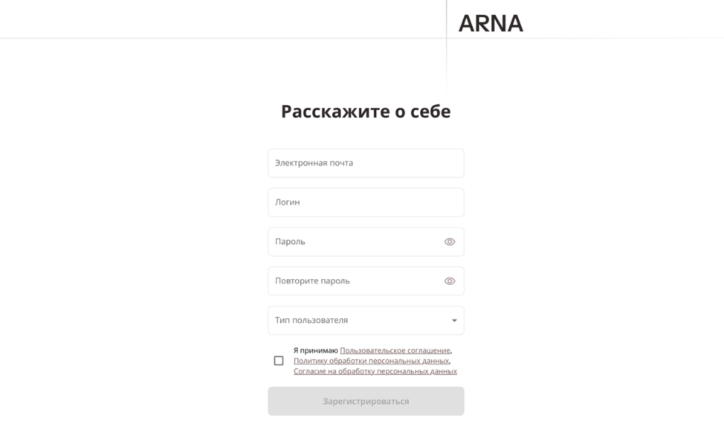

- Электронная почта;
- Логин;
- Пароль;
- Повторите пароль;
- Тип пользователя (здесь в выпадающем списке необходимо выбрать вариант «Частная медицинская организация»).
Затем появится поле «Название организации». В это поле наобходимо внести наименование клиники, которую представляет пользователь (доктор).
Далее пользователь (доктор) должен согласиться с условиями использования веб-сервиса сервиса и поставить «галочку» в чек-боксе ниже.
После этого требуется будет нажать на кнопку «Зарегистрироваться».
Ниже отображен пример заполнения регистрационной формы:

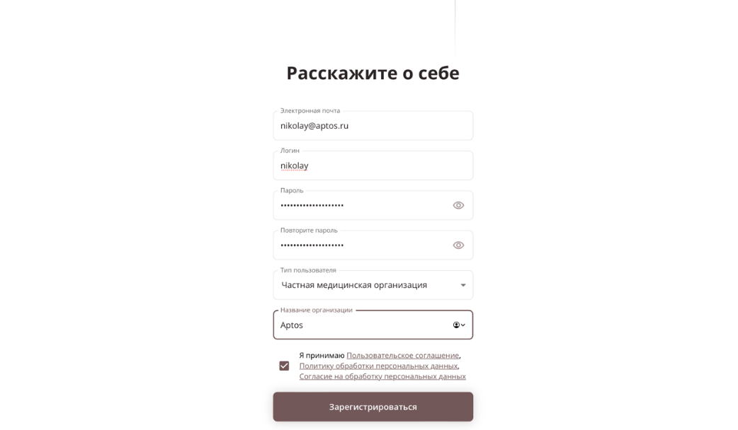
- Главный экран

  - После нажатия кнопки «Зарегистрироваться» пользователь (доктор) оказывается внутри своего личного кабинета. Учетная запись создана.
Ниже отображен пример того, как должна выглядеть главная страница веб-сервиса у пользователя при первом входе:

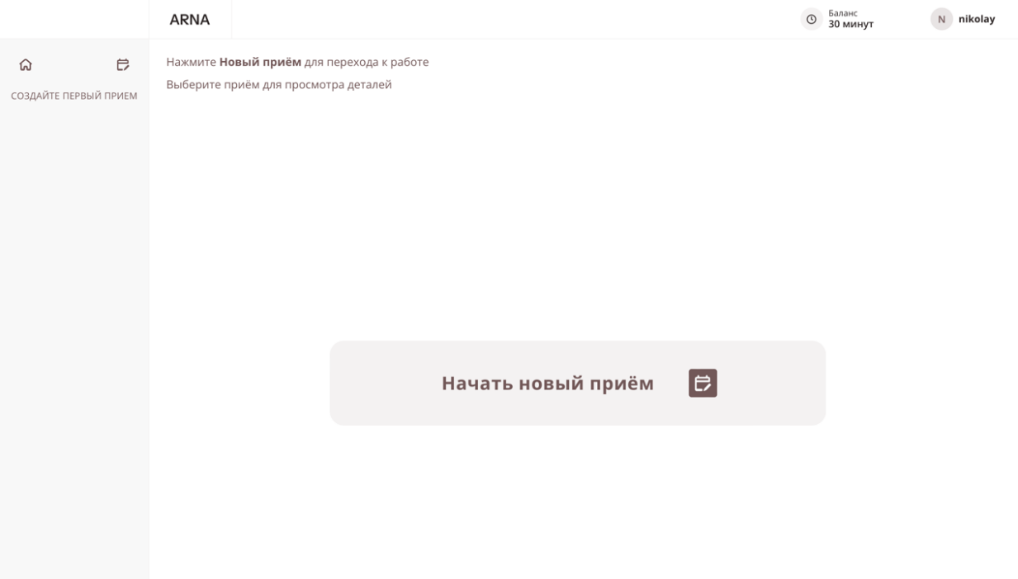

  - Слева на экране у пользователя (доктора) расположены следующие иконки:
- «домик» - позволяет пользователю возвращаться на данную главную страницу с любой страницы веб-сервиса;
- «календарь с ручкой» - позволяет пользователю запускать веб-сервис для записи диалога врача и пациента.
  - Справа на экране располагаются следующие иконки:
- «часы» - отображают сколько времени осталось на балансе у пользователя. Каждый диалог, записанный доктором во время общения с пациентом, имеет определенную длительность (например, 10 минут). Эта длительность вычитается из баланса пользователя.
- «аккаунт» - отображает логин пользователя. Также при нажатии отображает тип пользователя (частая медицинская организация), электронную почту пользователя, кнопку «Выйти» (при нажатии на которой пользователю выходит из веб-сервиса).
  - В нижней части главного экрана располагается кнопка «Начать новый приём». Она позволяет пользователю запускать веб-сервис для записи диалога врача и пациента.

- Запуск записи диалога врача и пациента
  - Пользователю для того, чтобы запустить запись своего общения с пациентом необходимо ЛИБО нажать на иконку «календарь с ручкой» ЛИБО нажать на кнопку «Начать новый приём». Далее у пользователя появится следующий экран:

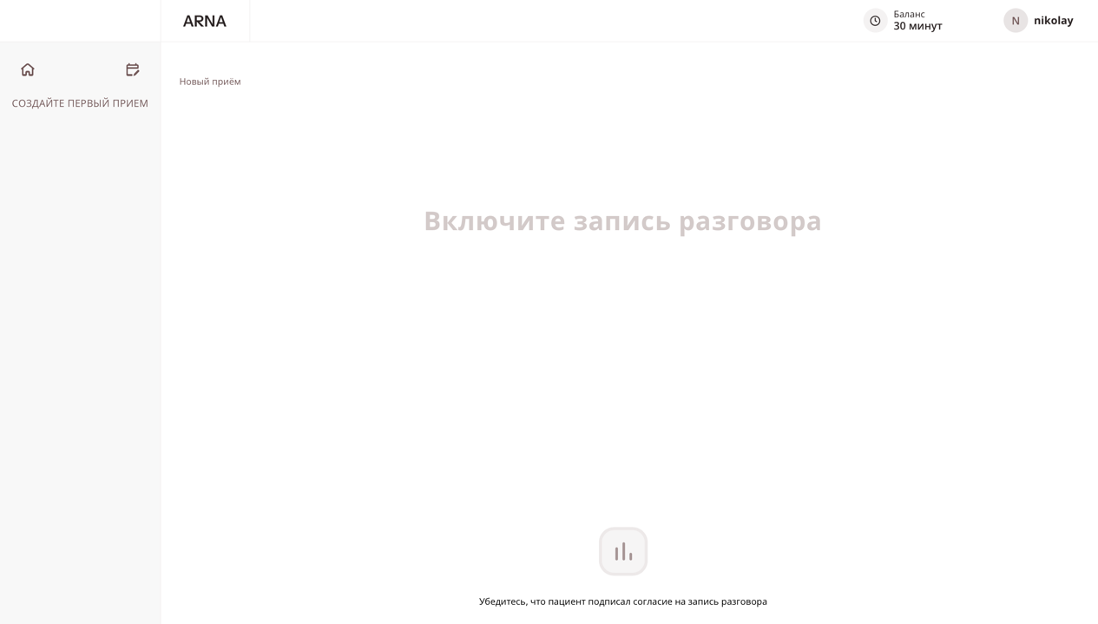
  - Далее пользователю (доктору) необходимо нажать на кнопку записи 
  - После нажатия кнопки записи у пользователя (доктора) должен появиться следующий экран:

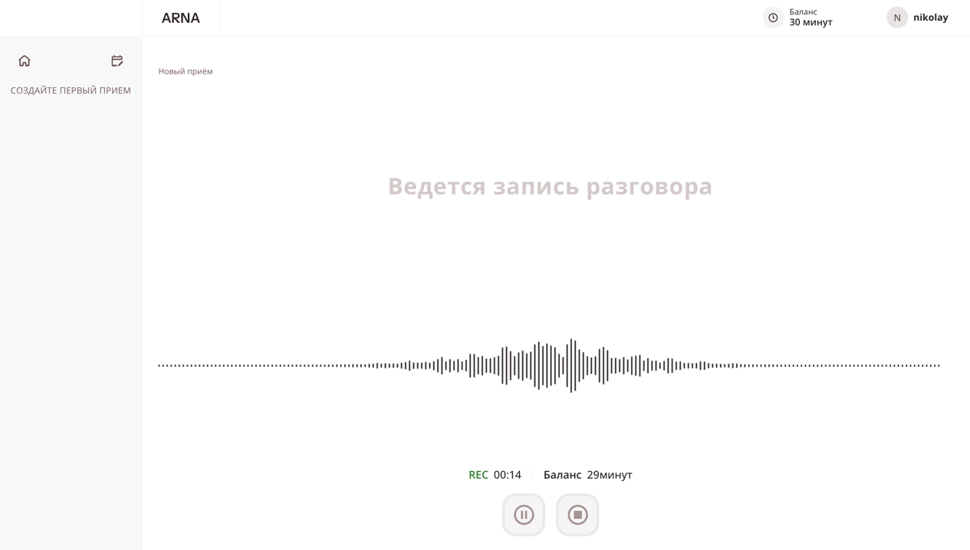
После этого пользователь (доктор) может начинать опрос пациента.
Важно: необходимо, чтобы звуковая дорожка двигалась во время вопросов доктора и во время ответов пациента. Чем выше высота колебания звуковой дорожки, тем лучше. Это показывает, что микрофон работает и записывает голос как врача, так и пациента!!

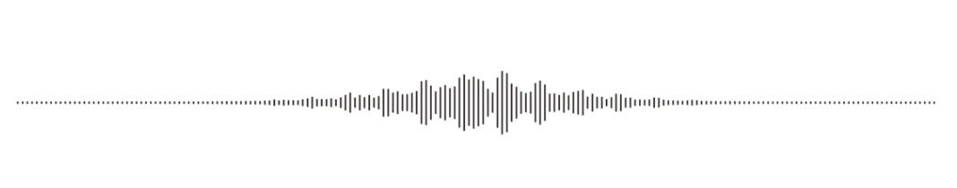
Колебания звуковой дорожки

  - Пользователь (доктор) может поставить запись на паузу, нажав иконку «паузы» (в случае если диалог был прерван, например, потому что пациенту нужно было ответить на звонок по телефону или врачу необходимо было выйти из кабинета):


Иконка «Паузы»

Для продолжения записи необходимо нажать на кнопку записи:


Кнопка записи

  - После того как пользователь (доктор) завершил опрос пациента – ему необходимо нажать на кнопку «Стоп»:


Кнопка «Стоп»

После этого веб-сервис ArnaAI начнет обрабатывать диалог доктора и пациента и формировать протокол приёма.
Если диалог длился примерно 5 минут, то средняя скорость формирования протокола составит до 30 секунд.
Если диалог длился примерно 10 минут, то средняя скорость формирования протокола составит до 1 минуту.
Если диалог длился примерно 15 минут, то средняя скорость формирования протокола составит до 1-2 минуты.
Важно: во время формирования протокола врачу нельзя нажимать ни на какие иконки внутри веб-сервиса, а также нельзя закрывать окно веб-сервиса в браузере!
  - Как только будет сгенерирован протокол приёма – он автоматически отразится на экране пользователя (доктора):

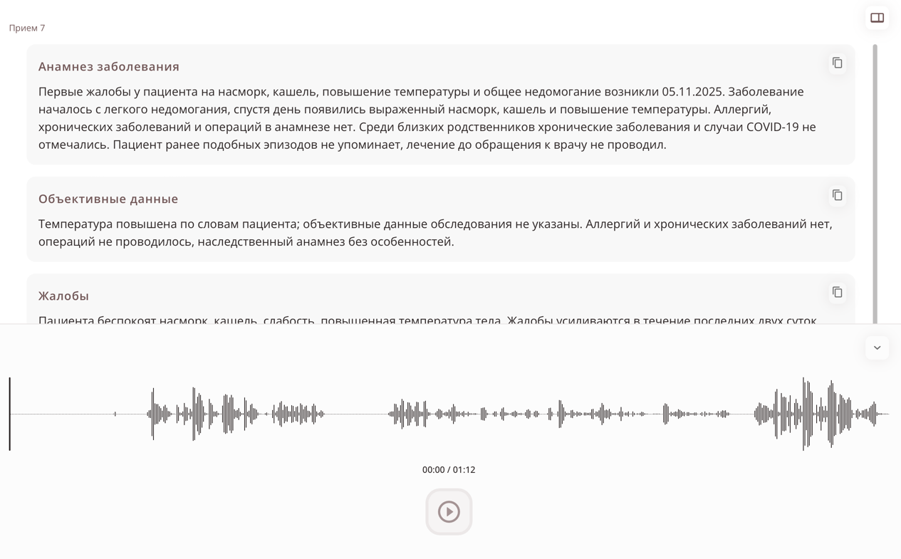

Как только пользователю (доктору) становится доступен заполненный протокол приёма (шаблон протокола приёма формируется по запросу под конкретную клинику) - он может скопировать любой блок из протокола, нажав кнопку «Копировать» , расположенную в правом верхнем углу каждого из блоков.
Пользователю становится также доступна запись его диалога с пациентом. Её можно прослушать, нажав иконку «Воспроизвести».
Для удобства анализа заполненного протокола приёма – можно скрыть панель с записью диалога, нажав на соответствующую иконку:

Иконка для скрытия панели записи

После этого пространство обзора для пользователя (доктора) увеличится:

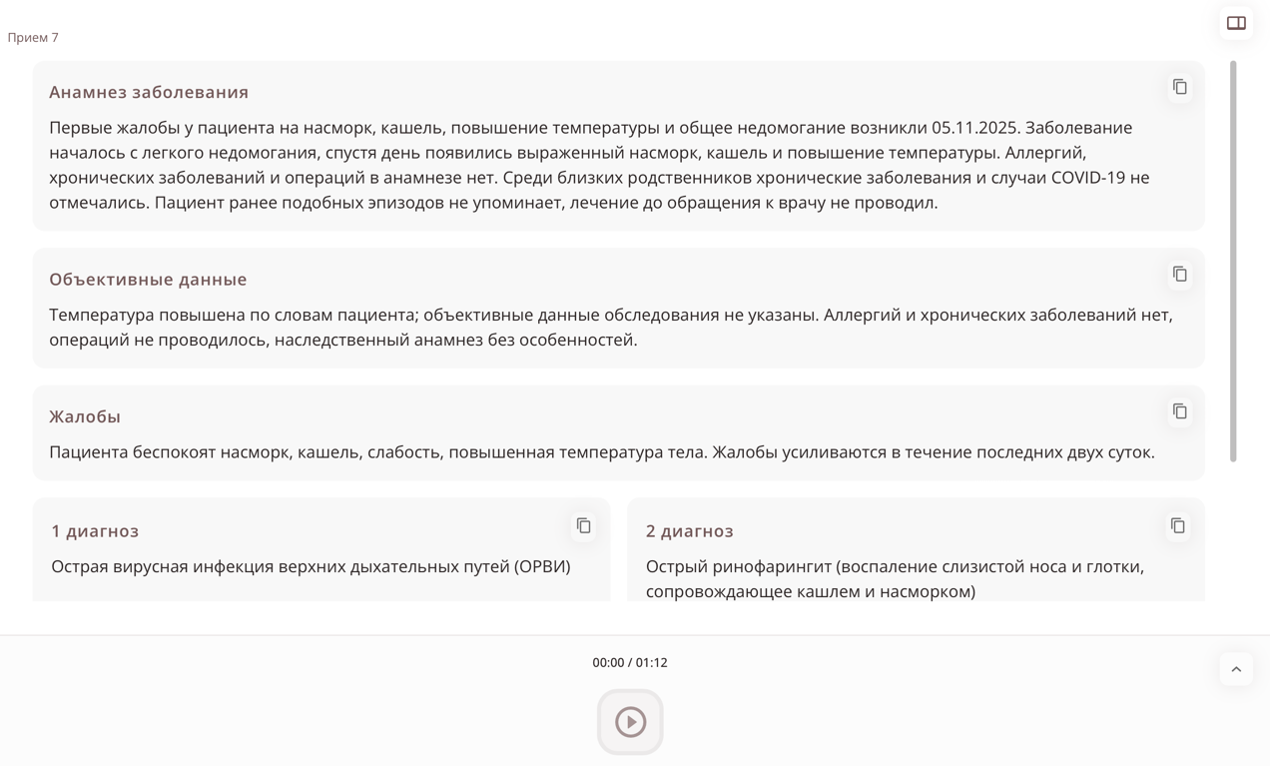

Также пользователю доступна полная транскрибация его разговора с пациентом.
Для этого пользователю необходимо нажать на иконку «книги» в правом верхнем углу:

Иконка «Книги»

После чего пользователю станет доступен диалог с пациентом текстовом виде:

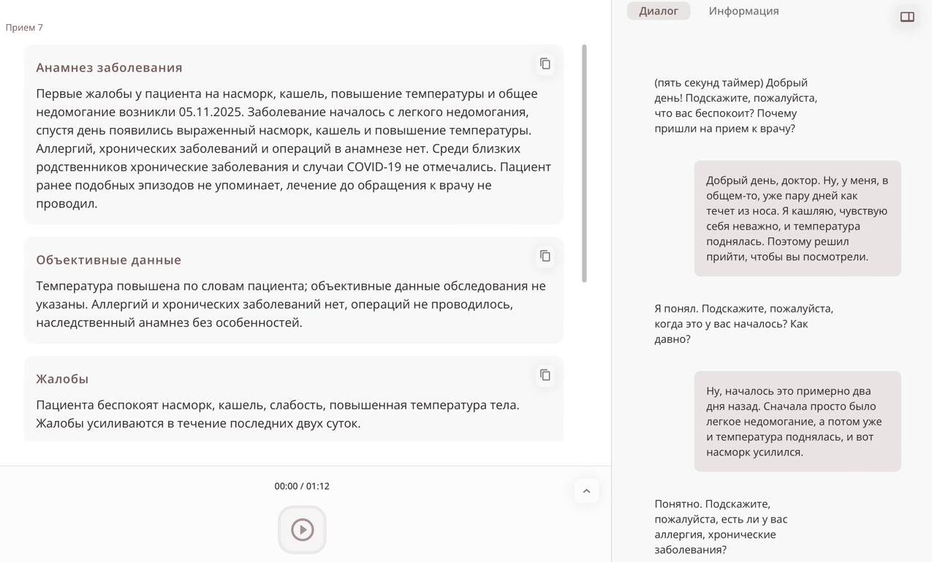

  - Все протоколы приёма хранятся в левой части экрана пользователя.

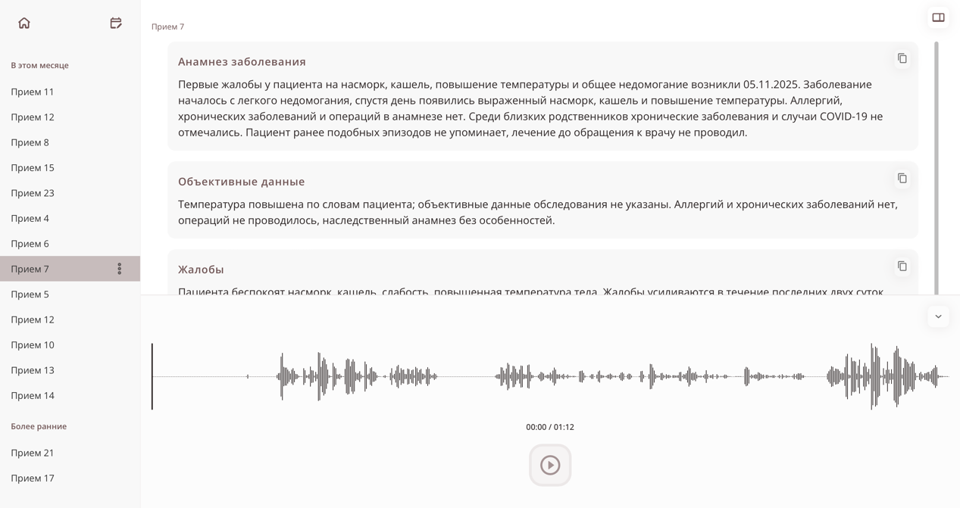
Список приёмов пользователя

Каждый приём пользователь (доктор) может переименовать ЛИБО удалить.
Для этого необходимо навести курсор на соответствующий приём, нажать на иконку «три кнопки» и выбрать соответствующий вариант:

